**Проверочная работа по ФИЗИКЕ**

**10 класс Образец**

**Пояснение к образцу проверочной работы**

На выполнение работы по физике отводится два урока (не более 45 минут каждый).

Работа состоит из двух частей и включает в себя 13 заданий.

Обе части работы могут выполняться в один день с перерывом не менее 10 минут или в разные дни.

При выполнении работы не разрешается пользоваться учебниками, рабочими тетрадями, справочным материалом.

При необходимости можно пользоваться черновиком. Записи в черновике проверяться и оцениваться не будут.

*Таблица для внесения баллов участника*\*



Номер задания

Баллы

1

2

Часть 1

3 4 5 6.1 6.2 7

8

Часть 2

9 10 11 12 13

Сумма Отметка баллов за работу

**\*** *Обратите внимание*: в случае, если какие-либо задания не могли быть выполнены целым классом по причинам, связанным с особенностями организации учебного процесса, в форме сбора результатов ВПР всем обучающимся класса за данные задания вместо баллов выставляется значение «Тема не пройдена». В соответствующие ячейки таблицы заполняется н/п.

# Инструкция по выполнению заданий части 1 проверочной работы

На выполнение заданий части 1 проверочной работы по физике отводится один урок

(не более 45 минут). Часть 1 включает в себя 6 заданий.

Ответы на задания запишите в поля ответов в тексте работы. В случае записи неверного ответа зачеркните его и запишите рядом новый.

При выполнении работы не разрешается пользоваться учебниками, рабочими тетрадями, справочным материалом.

При необходимости можно пользоваться черновиком. Записи в черновике проверяться и оцениваться не будут.

Советуем выполнять задания в том порядке, в котором они даны. В целях экономии времени пропускайте задание, которое не удаётся выполнить сразу, и переходите к следующему. Если после выполнения работы у Вас останется время, то Вы сможете вернуться к пропущенным заданиям.

***Желаем успеха!***

# Часть 1

Выберите **все** верные утверждения о физических явлениях, величинах и закономерностях. Запишите в ответе их номера.

**1**

1. Механическое движение относительно, например скорость тела зависит от того, относительно какого предмета рассматривается движение этого тела.
2. Средняя скорость движения броуновской частицы в газе не зависит от температуры газа, но существенно зависит от массы этой частицы.
3. В цепи постоянного тока на всех последовательно соединённых резисторах независимо от их положения напряжение одинаково.
4. В электрически изолированной системе тел алгебраическая сумма электрических зарядов тел сохраняется.

Ответ: .

В таблице приведены температуры плавления и кипения некоторых веществ при нормальном атмосферном давлении.

**2**

|  |  |  |  |
| --- | --- | --- | --- |
| № | Вещество | Температура  плавления | Температура  кипения |
| 1 | Хлор | 171 К | 239 К |
| 2 | Спирт | 159 К | 351 К |
| 3 | Ртуть | 234 К | 630 К |
| 4 | Нафталин | 353 К | 490 К |

Укажите номер(а) веществ(а), которое(-ые) будет(-ут) находиться в жидком состоянии при температуре 85 °С и нормальном атмосферном давлении.

Ответ: .

Изобразите внутри прямоугольника линии напряжённости электростатического поля неподвижного точечного положительного заряда, указав их направление.

**3**

Ответ:



Учащиеся изучали протекание электрического тока в цепи, схема которой изображена на рис. 1. Передвигая рычажок реостата при замкнутом ключе, они следили за изменением силы тока и построили график зависимости силы тока *I* от времени *t* (рис. 2).

**4**

*I*,A 7

А

К

5

3

1

0

*t*1 *t*2 *t*3 *t*4 *t*

Рис. 1 Рис. 2

Выберите **два** верных утверждения, соответствующих данным графика. Запишите в ответе их номера.

1. В процессе опыта сила тока в цепи изменялась в пределах от 3 до 6 А.
2. В промежутке времени от *t*2 до *t*3 сопротивление реостата оставалось неизменным.
3. В промежутке времени от 0 до *t*1 рычажок реостата перемещали вправо.
4. В промежутке времени от *t*3 до *t*4 рычажок реостата перемещали влево.
5. За промежуток времени от *t*2 до *t*3 напряжение на резисторе увеличилось в 2 раза.

Ответ:

Конденсатор ёмкостью *С* = 10 нФ первоначально не заряжен. Его зарядили до напряжения *U* = 85 В. Рассчитайте величину модуля заряда, который оказался на одной из обкладок конденсатора. Дайте ответ в микрокулонах (мкКл).

**5**

Запишите решение и ответ.

|  |  |  |  |  |  |  |  |  |  |  |  |  |  |  |  |  |  |  |  |  |  |  |  |  |  |  |  |  |  |  |  |  |  |
| --- | --- | --- | --- | --- | --- | --- | --- | --- | --- | --- | --- | --- | --- | --- | --- | --- | --- | --- | --- | --- | --- | --- | --- | --- | --- | --- | --- | --- | --- | --- | --- | --- | --- |
| Решение. | | | | |  |  |  |  |  |  |  |  |  |  |  |  |  |  |  |  |  |  |  |  |  |  |  |  |  |  |  |  |  |
|  |  |  |  |  |  |  |  |  |  |  |  |  |  |  |  |  |  |  |  |  |  |  |  |  |  |  |  |  |
|  |  |  |  |  |  |  |  |  |  |  |  |  |  |  |  |  |  |  |  |  |  |  |  |  |  |  |  |  |  |  |  |  |  |
|  |  |  |  |  |  |  |  |  |  |  |  |  |  |  |  |  |  |  |  |  |  |  |  |  |  |  |  |  |  |  |  |  |  |
|  |  |  |  |  |  |  |  |  |  |  |  |  |  |  |  |  |  |  |  |  |  |  |  |  |  |  |  |  |  |  |  |  |  |
|  |  |  |  |  |  |  |  |  |  |  |  |  |  |  |  |  |  |  |  |  |  |  |  |  |  |  |  |  |  |  |  |  |  |
|  |  |  |  |  |  |  |  |  |  |  |  |  |  |  |  |  |  |  |  |  |  |  |  |  |  |  |  |  |  |  |  |  |  |
|  |  |  |  |  |  |  |  |  |  |  |  |  |  |  |  |  |  |  |  |  |  |  |  |  |  |  |  |  |  |  |  |  |  |
| Ответ: | | | | |  |  |  |  |  |  |  |  |  |  |  |  |  |  |  |  |  |  |  |  |  |  |  |  |  |  |  |  |  |
|  |  |  |  |  |  |  |  |  |  |  |  |  |  |  |  |  |  |  |  |  |  |  |  |  |  |  |  |  |
|  |  |  |  |  |  |  |  |  |  |  |  |  |  |  |  |  |  |  |  |  |  |  |  |  |  |  |  |  |

На горизонтальной поверхности→ стола находится брусок массой *m* = 1,0 кг (см. рисунок).

**6**

К бруску прикладывают силу *F* , направленную в сторону поверхности стола под углом

α  30 к горизонту. Модуль этой силы *F* = 20 H. Коэффициент трения между бруском

и поверхностью стола μ  0, 4. Ускорение свободного падения

*g*  10 м .

с2

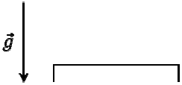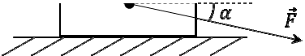

* 1. Рассчитайте модуль нормальной составляющей силы реакции опоры брусок.

Запишите решение и ответ.

→

*N* , действующей на

|  |  |  |  |  |  |  |  |  |  |  |  |  |  |  |  |  |  |  |  |  |  |  |  |  |  |  |  |  |  |  |  |  |  |
| --- | --- | --- | --- | --- | --- | --- | --- | --- | --- | --- | --- | --- | --- | --- | --- | --- | --- | --- | --- | --- | --- | --- | --- | --- | --- | --- | --- | --- | --- | --- | --- | --- | --- |
| Решение. | | | | |  |  |  |  |  |  |  |  |  |  |  |  |  |  |  |  |  |  |  |  |  |  |  |  |  |  |  |  |  |
|  |  |  |  |  |  |  |  |  |  |  |  |  |  |  |  |  |  |  |  |  |  |  |  |  |  |  |  |  |
|  |  |  |  |  |  |  |  |  |  |  |  |  |  |  |  |  |  |  |  |  |  |  |  |  |  |  |  |  |  |  |  |  |  |
|  |  |  |  |  |  |  |  |  |  |  |  |  |  |  |  |  |  |  |  |  |  |  |  |  |  |  |  |  |  |  |  |  |  |
|  |  |  |  |  |  |  |  |  |  |  |  |  |  |  |  |  |  |  |  |  |  |  |  |  |  |  |  |  |  |  |  |  |  |
|  |  |  |  |  |  |  |  |  |  |  |  |  |  |  |  |  |  |  |  |  |  |  |  |  |  |  |  |  |  |  |  |  |  |
|  |  |  |  |  |  |  |  |  |  |  |  |  |  |  |  |  |  |  |  |  |  |  |  |  |  |  |  |  |  |  |  |  |  |
|  |  |  |  |  |  |  |  |  |  |  |  |  |  |  |  |  |  |  |  |  |  |  |  |  |  |  |  |  |  |  |  |  |  |
| Ответ: | | | | |  |  |  |  |  |  |  |  |  |  |  |  |  |  |  |  |  |  |  |  |  |  |  |  |  |  |  |  |  |
|  |  |  |  |  |  |  |  |  |  |  |  |  |  |  |  |  |  |  |  |  |  |  |  |  |  |  |  |  |
|  |  |  |  |  |  |  |  |  |  |  |  |  |  |  |  |  |  |  |  |  |  |  |  |  |  |  |  |  |

* 1. Рассчитайте модуль ускорения, с которым двигается брусок относительно поверхности стола.

Запишите решение и ответ.

|  |  |  |  |  |  |  |  |  |  |  |  |  |  |  |  |  |  |  |  |  |  |  |  |  |  |  |  |  |  |  |  |  |  |
| --- | --- | --- | --- | --- | --- | --- | --- | --- | --- | --- | --- | --- | --- | --- | --- | --- | --- | --- | --- | --- | --- | --- | --- | --- | --- | --- | --- | --- | --- | --- | --- | --- | --- |
| Решение. | | | | |  |  |  |  |  |  |  |  |  |  |  |  |  |  |  |  |  |  |  |  |  |  |  |  |  |  |  |  |  |
|  |  |  |  |  |  |  |  |  |  |  |  |  |  |  |  |  |  |  |  |  |  |  |  |  |  |  |  |  |
|  |  |  |  |  |  |  |  |  |  |  |  |  |  |  |  |  |  |  |  |  |  |  |  |  |  |  |  |  |  |  |  |  |  |
|  |  |  |  |  |  |  |  |  |  |  |  |  |  |  |  |  |  |  |  |  |  |  |  |  |  |  |  |  |  |  |  |  |  |
|  |  |  |  |  |  |  |  |  |  |  |  |  |  |  |  |  |  |  |  |  |  |  |  |  |  |  |  |  |  |  |  |  |  |
|  |  |  |  |  |  |  |  |  |  |  |  |  |  |  |  |  |  |  |  |  |  |  |  |  |  |  |  |  |  |  |  |  |  |
|  |  |  |  |  |  |  |  |  |  |  |  |  |  |  |  |  |  |  |  |  |  |  |  |  |  |  |  |  |  |  |  |  |  |
|  |  |  |  |  |  |  |  |  |  |  |  |  |  |  |  |  |  |  |  |  |  |  |  |  |  |  |  |  |  |  |  |  |  |
| Ответ: | | | | |  |  |  |  |  |  |  |  |  |  |  |  |  |  |  |  |  |  |  |  |  |  |  |  |  |  |  |  |  |
|  |  |  |  |  |  |  |  |  |  |  |  |  |  |  |  |  |  |  |  |  |  |  |  |  |  |  |  |  |
|  |  |  |  |  |  |  |  |  |  |  |  |  |  |  |  |  |  |  |  |  |  |  |  |  |  |  |  |  |

# Инструкция по выполнению заданий части 2 проверочной работы

На выполнение части 2 проверочной работы по физике отводится один урок (не более

45 минут). Часть 2 включает в себя 7 заданий.

Ответы на задания запишите в поля ответов в тексте работы. В случае записи неверного ответа зачеркните его и запишите рядом новый.

При выполнении работы не разрешается пользоваться учебниками, рабочими тетрадями, справочным материалом.

При необходимости можно пользоваться черновиком. Записи в черновике проверяться и оцениваться не будут.

Советуем выполнять задания в том порядке, в котором они даны. В целях экономии времени пропускайте задание, которое не удаётся выполнить сразу, и переходите к следующему. Если после выполнения работы у Вас останется время, то Вы сможете вернуться к пропущенным заданиям.

***Желаем успеха!***

# Часть 2

**7**

В термос с водой комнатной температуры положили несколько кубиков льда (*t*льда = 0 °C), после чего термос плотно закрыли. Считая термос идеальным теплоизолятором, укажите, как в течение нескольких последующих минут изменятся температура воды и масса льда.

Для каждой величины определите соответствующий характер изменения:

1. увеличится
2. уменьшится
3. не изменится

Запишите в таблицу выбранные цифры для каждой физической величины. Цифры в ответе могут повторяться.

|  |  |
| --- | --- |
| **Температура воды** | **Масса льда** |
|  |  |

Электрическая линия для розеток на кухне оснащена автоматическим выключателем, который размыкает линию, если сила тока в ней превышает 25 А. Напряжение электрической сети равно 220 В.

**8**

В таблице представлены электрические приборы, находящиеся на кухне, и потребляемая ими мощность.

|  |  |
| --- | --- |
| ***Электрические приборы*** | ***Потребляемая мощность, Вт*** |
| Духовка электрическая | 2300 |
| Посудомоечная машина | 1800 |
| Кофеварка | 1500 |
| Микроволновая печь | 1800 |
| Тостер-печь | 1100 |
| Кондиционер | 1000 |
| Холодильник | 180 |
| Электрический чайник | 1800 |
| Блендер | 300 |

На кухне одновременно работают посудомоечная машина, холодильник и кондиционер. Можно ли при этом дополнительно включить электрический чайник?

Запишите решение и ответ.

|  |  |  |  |  |  |  |  |  |  |  |  |  |  |  |  |  |  |  |  |  |  |  |  |  |  |  |  |  |  |  |  |  |  |
| --- | --- | --- | --- | --- | --- | --- | --- | --- | --- | --- | --- | --- | --- | --- | --- | --- | --- | --- | --- | --- | --- | --- | --- | --- | --- | --- | --- | --- | --- | --- | --- | --- | --- |
| Решение. | | | | |  |  |  |  |  |  |  |  |  |  |  |  |  |  |  |  |  |  |  |  |  |  |  |  |  |  |  |  |  |
|  |  |  |  |  |  |  |  |  |  |  |  |  |  |  |  |  |  |  |  |  |  |  |  |  |  |  |  |  |
|  |  |  |  |  |  |  |  |  |  |  |  |  |  |  |  |  |  |  |  |  |  |  |  |  |  |  |  |  |  |  |  |  |  |
|  |  |  |  |  |  |  |  |  |  |  |  |  |  |  |  |  |  |  |  |  |  |  |  |  |  |  |  |  |  |  |  |  |  |
|  |  |  |  |  |  |  |  |  |  |  |  |  |  |  |  |  |  |  |  |  |  |  |  |  |  |  |  |  |  |  |  |  |  |
|  |  |  |  |  |  |  |  |  |  |  |  |  |  |  |  |  |  |  |  |  |  |  |  |  |  |  |  |  |  |  |  |  |  |
|  |  |  |  |  |  |  |  |  |  |  |  |  |  |  |  |  |  |  |  |  |  |  |  |  |  |  |  |  |  |  |  |  |  |
|  |  |  |  |  |  |  |  |  |  |  |  |  |  |  |  |  |  |  |  |  |  |  |  |  |  |  |  |  |  |  |  |  |  |
| Ответ: | | | | |  |  |  |  |  |  |  |  |  |  |  |  |  |  |  |  |  |  |  |  |  |  |  |  |  |  |  |  |  |
|  |  |  |  |  |  |  |  |  |  |  |  |  |  |  |  |  |  |  |  |  |  |  |  |  |  |  |  |  |
|  |  |  |  |  |  |  |  |  |  |  |  |  |  |  |  |  |  |  |  |  |  |  |  |  |  |  |  |  |

Ученик исследовал зависимость модуля силы трения *F* от массы *m* бруска, перемещая его равномерно и прямолинейно по горизонтальной поверхности. Результаты измерений с учётом их абсолютной погрешности представлены на графике. Можно считать, что

**9**

*g*  10 м .

с2

*F*, Н

1,6

1,4

1,2

1,0

0,8

0,6

0,4

0,2

0 100 200 300

*m*, г

Каков приблизительно коэффициент трения скольжения бруска по поверхности, на которой проводился эксперимент? Укажите любое значение из диапазона, удовлетворяющего погрешности измерений. Ответ округлите до сотых долей.

Ответ: .

В мензурку налили раствор медного купороса, сверху аккуратно налили чистую воду (см. рисунок), и оставили в покое. Через несколько дней граница разделения жидкостей стала размытой, а ещё через несколько дней вся жидкость в мензурке оказалась одинаково окрашенной.

**10**

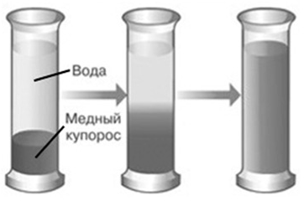

Как называется явление, которое иллюстрирует описанный опыт? В чём оно заключается? Ответ:

Вам необходимо исследовать, зависит ли сила трения скольжения, действующая между деревянным бруском и деревянной горизонтальной поверхностью, от силы нормального давления бруска на поверхность. Имеется следующее оборудование:

**11**

* деревянный брусок;
* динамометр;
* набор из трёх грузов по 100 г каждый;
* деревянная направляющая.

В ответе:

1. Опишите экспериментальную установку, которую нужно применить для проведения такого исследования (при необходимости изобразите её).
2. Укажите порядок действий при проведении исследования.

Ответ:

***Прочитайте фрагмент технического описания электрической тепловой пушки и выполните задания 12 и 13.***

# Электрическая тепловая пушка

Работа электрической тепловой пушки (ЭТП) основывается на нагревании воздуха за счёт трубчатого электронагревателя (ТЭНа). На электрической схеме ТЭНы обозначены *R*1 и *R*2. Трубчатый электронагреватель помещён в металлический корпус с отражателями внутри. Холодный воздух, поступающий снаружи, прогоняется в помещение вентилятором через ТЭНы, при этом воздух нагревается.

Вентилятор приводится в движение электродвигателем (на схеме – М) с медными обмотками. Максимум излучения ТЭНов приходится на инфракрасную область. Скорость вращения вентилятора практически не влияет на выделяющееся количество теплоты, но чем она выше, тем равномернее полученное тепло распределяется по помещению.

Используя тумблеры (К1 и К2), можно включать один или два ТЭНа, регулируя тепловую мощность, которая в бытовых пушках, как правило, не превышает 5 кВт при напряжении сети 220 В. Термоограничитель (К*t*) защищает тепловую пушку от перегрева, а защитная решётка предохраняет пушку от попадания предметов внутрь, предотвращает случайное касание рукой ТЭНа.

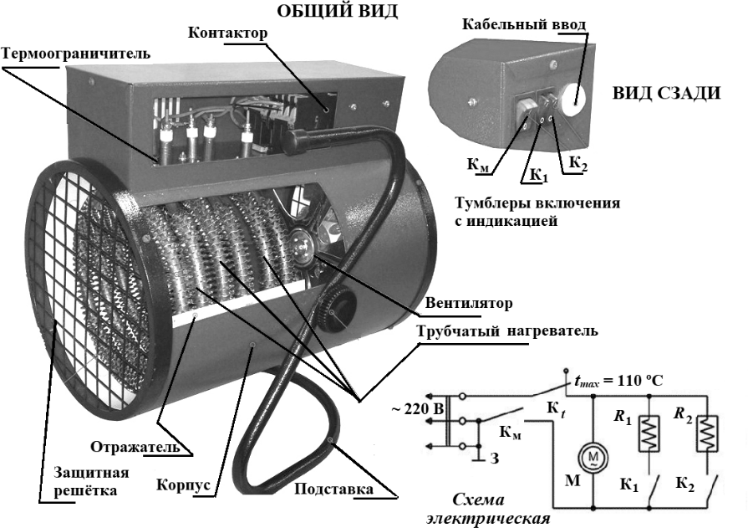

# Правила эксплуатации

1. Запрещается эксплуатация ЭТП без заземления (для электропитания используется трёхполюсная розетка, в которой третий контакт подключён к заземляющему проводу).
2. Подключение к сети должно производиться трёхжильным медным кабелем, рассчитанным на мощность ЭТП.
3. ЭТП не должна храниться в помещениях с повышенной влажностью.
4. Запрещается сушить вещи на корпусе или решётке ЭТП.
5. Запрещается направлять ЭТП на легковоспламеняющиеся предметы, располагать её вблизи от них.

Может ли воздух, проходящий через изображённую на рисунке ЭТП, нагреться до 150 ºС?

**12**

Поясните свой ответ.

Ответ:

Подойдёт ли розетка, изображённая на рисунке, для безопасного подключения ЭТП? Поясните свой ответ.

**13**

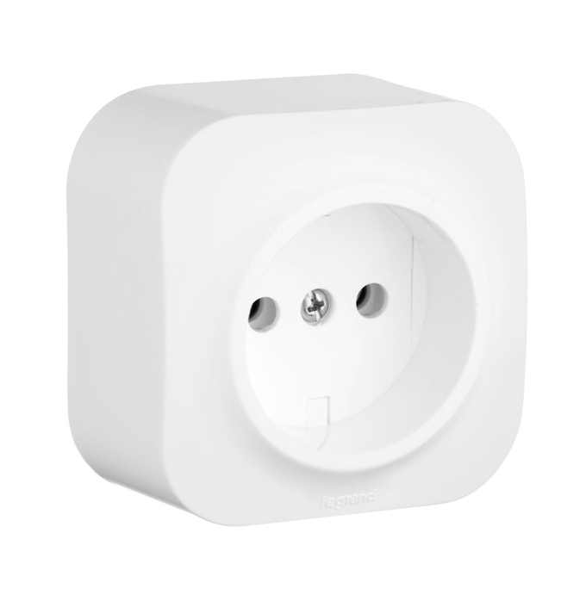

Ответ:

# Система оценивания проверочной работы Часть 1

|  |  |  |  |  |
| --- | --- | --- | --- | --- |
| **№ задания** | **Ответ** | | | **Баллы за задание** |
| 1 | 14 | | | 1 балл, если верно указаны все элементы  ответа |
| 2 | 34 | | | 1 балл, если верно указаны все элементы ответа |
| 3 |  |  |  | 1 балл, если приведён верный рисунок |
| 4 | 35 | | | 1 балл, если верно указаны все элементы  ответа |

Конденсатор ёмкостью *С* = 10 нФ первоначально не заряжен. Его зарядили до напряжения *U* = 85 В. Рассчитайте величину модуля заряда, который оказался на одной из обкладок конденсатора. Дайте ответ в микрокулонах (мкКл).

**5**

Запишите решение и ответ.

|  |  |
| --- | --- |
| **Возможный ответ** | |
| Ёмкость конденсатора по определению равна отношению модуля заряда на каждой из обкладок к напряжению между ними:  *C*  *q* .  *U*  Тогда заряд обкладки конденсатора можно рассчитать следующим образом:  *q*  *CU*  0,85 мкКл | |
| **Указания к оцениванию** | **Баллы** |
| Верно записана формула, связывающая физические величины в данной задаче,  и получен верный численный ответ с учётом требуемых единиц измерения | 2 |
| Верно записана формула, связывающая физические величины, но допущена  ошибка в подсчёте или в переводе единиц измерения | 1 |
| Другие случаи, не удовлетворяющие критериям на 2 и 1 балл | 0 |
| *Максимальный балл* | *2* |

На горизонтальной поверхности→ стола находится брусок массой *m* = 1,0 кг (см. рисунок).

**6**

К бруску прикладывают силу *F* , направленную в сторону поверхности стола под углом

α  30 к горизонту. Модуль этой силы *F* = 20 H. Коэффициент трения между бруском и

поверхностью стола μ  0, 4. Ускорение свободного падения

*g*  10 м .

с2



* 1. Рассчитайте модуль нормальной составляющей силы реакции опоры брусок.

Запишите решение и ответ.

→

*N* , действующей на

|  |  |
| --- | --- |
| **Возможный ответ** | |
| Брусок не движется вдоль вертикальной оси. Поэтому сумма проекций на эту ось сил, действующих на брусок, равна нулю:  *N*  *mg*  *Fsin* α = 20,0 Н.  Ответ: *N* = 20,0 Н | |
| **Указания к оцениванию** | **Баллы** |
| Верно записан второй закон Ньютона для бруска в проекции на вертикальную ось,  и получен верный численный ответ | 2 |
| Верно записан второй закон Ньютона для бруска в проекции на вертикальную ось,  но в подсчётах допущена ошибка | 1 |
| Другие случаи, не удовлетворяющие критериям на 2 и 1 балл | 0 |
| *Максимальный балл* | *2* |

* 1. Рассчитайте модуль ускорения, с которым двигается брусок относительно поверхности стола.

Запишите решение и ответ.

|  |  |
| --- | --- |
| **Возможный ответ** | |
| Запишем второй закон Ньютона для бруска в проекции на горизонтальную ось:  *ma*  *F* cos α  μ *N*.  Отсюда для ускорения получаем:  *a*   *F* cos α  μ *N*  9, 3 м/с2 .  *m*  Ответ: *a*  9, 3 м/с2 | |
| **Указания к оцениванию** | **Баллы** |
| Верно записан второй закон Ньютона для бруска в проекции на горизонтальную  ось, и получен верный численный ответ | 2 |
| Верно записан второй закон Ньютона для бруска в проекции на горизонтальную  ось, но в подсчёте ускорения допущена ошибка | 1 |
| Другие случаи, не удовлетворяющие критериям на 2 и 1 балл | 0 |
| *Максимальный балл* | *2* |

# Система оценивания проверочной работы Часть 2

|  |  |  |
| --- | --- | --- |
| **№ задания** | **Ответ** | **Баллы за задание** |
| 7 | 22 | 2 балла, если верно указаны два элемента ответа; 1 балл, если допущена одна ошибка  или верно указан только один элемент ответа |
| 9 | ответ в диапазоне от 0,37 до 0,44 | 1 балл, если приведён верный ответ |

Электрическая линия для розеток на кухне оснащена автоматическим выключателем, который размыкает линию, если сила тока в ней превышает 25 А. Напряжение электрической сети равно 220 В.

**8**

В таблице представлены электрические приборы, находящиеся на кухне, и потребляемая ими мощность.

|  |  |
| --- | --- |
| ***Электрические приборы*** | ***Потребляемая мощность, Вт*** |
| Духовка электрическая | 2300 |
| Посудомоечная машина | 1800 |
| Кофеварка | 1500 |
| Микроволновая печь | 1800 |
| Тостер-печь | 1100 |
| Кондиционер | 1000 |
| Холодильник | 180 |
| Электрический чайник | 1800 |
| Блендер | 300 |

На кухне одновременно работают посудомоечная машина, холодильник и кондиционер. Можно ли при этом дополнительно включить электрический чайник?

Запишите решение и ответ.

|  |  |
| --- | --- |
| **Возможный ответ** | |
| Максимальная мощность, на которую рассчитана проводка, *P* = *IU* = 25 A · 220 B = 5500 Вт. Суммарная мощность всех включённых в сеть электроприборов не должна превышать 5,5 кВт.  Электрический чайник включить можно, так как суммарная мощность посудомоечной машины, кондиционера, холодильника и электрического чайника составляет 4780 Вт (не превышает максимально допустимую).  Ответ: да, чайник включить можно.  *Указание экспертам*: учащиеся могут проводить сравнение либо по потребляемой мощности, либо по потребляемому электрическому току | |
| **Указания к оцениванию** | **Баллы** |
| Приведены верный ответ и его обоснование (решение) | 2 |
| Приведён верный ответ, но в обосновании (решении) допущена вычислительная ошибка.  ИЛИ  Обоснование (решение) неполное | 1 |
| Другие случаи, не удовлетворяющие критериям на 2 и 1 балл | 0 |
| *Максимальный балл* | *2* |

В мензурку налили раствор медного купороса, сверху аккуратно налили чистую воду (см. рисунок), и оставили в покое. Через несколько дней граница разделения жидкостей стала размытой, а ещё через несколько дней вся жидкость в мензурке оказалась одинаково окрашенной.

**10**



Как называется явление, которое иллюстрирует описанный опыт? В чём оно заключается?

|  |  |
| --- | --- |
| **Возможный ответ** | |
| Диффузия. Происходит смешивание жидкостей без внешнего воздействия | |
| **Указания к оцениванию** | **Баллы** |
| Представлен верный ответ | 1 |
| Ответ отсутствует.  ИЛИ  В ответе допущена ошибка | 0 |
| *Максимальный балл* | *1* |

Вам необходимо исследовать, зависит ли сила трения скольжения, действующая между деревянным бруском и деревянной горизонтальной поверхностью, от силы нормального давления бруска на поверхность. Имеется следующее оборудование:

**11**

* деревянный брусок;
* динамометр;
* набор из трёх грузов по 100 г каждый;
* деревянная направляющая.

В ответе:

1. Опишите экспериментальную установку, которую нужно применить для проведения такого исследования (при необходимости изобразите её).
2. Укажите порядок действий при проведении исследования.

|  |  |
| --- | --- |
| **Возможный ответ** | |
| 1. Используется установка, изображённая на рисунке. При помощи динамометра брусок с грузами движется равномерно.      1. Сила трения измеряется при помощи динамометра. Сила нормальной реакции увеличивается при помощи грузов, которые помещаются на брусок. 2. Проводится два или три опыта для движения бруска сначала с одним, а затем с двумя   (тремя) грузами. Полученные значения силы трения сравниваются | |
| **Указания к оцениванию** | **Баллы** |
| Описана экспериментальная установка.  Указан порядок проведения опыта | 2 |
| Описана экспериментальная установка, но допущена ошибка либо в указании  порядка проведения опыта, либо в проведении измерений | 1 |
| Другие случаи, не удовлетворяющие критериям на 2 и 1 балл | 0 |
| *Максимальный балл* | *2* |

***Прочитайте фрагмент технического описания электрической тепловой пушки и выполните задания 12 и 13.***

# Электрическая тепловая пушка

Работа электрической тепловой пушки (ЭТП) основывается на нагревании воздуха за счёт трубчатого электронагревателя (ТЭНа). На электрической схеме ТЭНы обозначены *R*1 и *R*2. Трубчатый электронагреватель помещён в металлический корпус с отражателями внутри. Холодный воздух, поступающий снаружи, прогоняется в помещение вентилятором через ТЭНы, при этом воздух нагревается.

Вентилятор приводится в движение электродвигателем (на схеме – М) с медными обмотками. Максимум излучения ТЭНов приходится на инфракрасную область. Скорость вращения вентилятора практически не влияет на выделяющееся количество теплоты, но чем она выше, тем равномернее полученное тепло распределяется по помещению.

Используя тумблеры (К1 и К2), можно включать один или два ТЭНа, регулируя тепловую мощность, которая в бытовых пушках, как правило, не превышает 5 кВт при напряжении сети 220 В. Термоограничитель (К*t*) защищает тепловую пушку от перегрева, а защитная решётка предохраняет пушку от попадания предметов внутрь, предотвращает случайное касание рукой ТЭНа.



# Правила эксплуатации

1. Запрещается эксплуатация ЭТП без заземления (для электропитания используется трёхполюсная розетка, в которой третий контакт подключён к заземляющему проводу).
2. Подключение к сети должно производиться трёхжильным медным кабелем, рассчитанным на мощность ЭТП.
3. ЭТП не должна храниться в помещениях с повышенной влажностью.
4. Запрещается сушить вещи на корпусе или решётке ЭТП.
5. Запрещается направлять ЭТП на легковоспламеняющиеся предметы, располагать её вблизи от них.

Может ли воздух, проходящий через изображённую на рисунке ЭТП, нагреться до 150 ºС?

**12**

Поясните свой ответ.

|  |  |
| --- | --- |
| **Возможный ответ** | |
| Не может. Термоограничитель (К*t*), который защищает тепловую пушку от перегрева,  рассчитан на срабатывание при максимальной температуре 110 ºС. Следовательно, воздух, проходящий через ТЭП, будет иметь более низкую температуру | |
| **Указания к оцениванию** | **Баллы** |
| Представлено верное пояснение, не содержащее ошибок | 1 |
| Пояснение не представлено.  ИЛИ  В пояснении допущена ошибка | 0 |
| *Максимальный балл* | *1* |

Подойдёт ли розетка, изображённая на рисунке, для безопасного подключения ЭТП? Поясните свой ответ.

**13**



|  |  |
| --- | --- |
| **Возможный ответ** | |
| Такая розетка не подойдёт, потому что в ней нет третьего контакта для подключения  заземления | |
| **Указания к оцениванию** | **Баллы** |
| Представлено верное пояснение, не содержащее ошибок | 1 |
| Пояснение не представлено.  ИЛИ  В пояснении допущена ошибка | 0 |
| *Максимальный балл* | *1* |

# Система оценивания выполнения всей работы

Максимальный первичный балл за выполнение работы  **20**.

*Рекомендации по переводу первичных баллов в отметки по пятибалльной шкале*

|  |  |  |  |  |
| --- | --- | --- | --- | --- |
| **Отметка по пятибалльной шкале** | **«2»** | **«3»** | **«4»** | **«5»** |
| Первичные баллы | 0–5 | 6–10 | 11–15 | 16–20 |